**SLOVENKÁ TECHNICKÁ UNIVERZITA V BRATISLAVE**

**FAKULTA ELEKTROTECHNIKY A INFORMATIKY**

**Vnorene systémy**

Cvičenie 4: AD prevodník

Cvičenie o 13.00

Zimný semester 16/17 Bálint Domonkos  
1.ročník ing., Robotika

# Vypracovanie

## Úloha 1. – Zapájanie

Úlohou bolo pripojiť k vývojovej doske potenciometer.

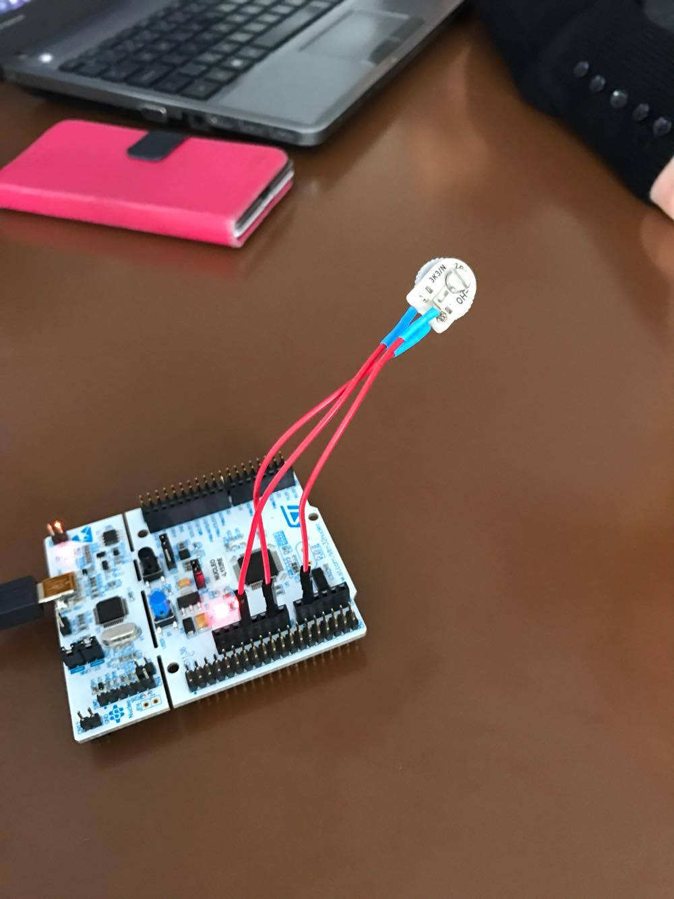

Úprava vzorového kódu pre nastavenie ADC.

Nastavenie ADC na pin

GPIO_InitStructure.GPIO_Pin = GPIO_Pin_1 ;

Nastavenie channelu.

ADC_RegularChannelConfig(ADC1, ADC_Channel_1, 1, ADC_SampleTime_16Cycles);

Spustenie blikania a sledovanie hodnoty z potenciometra.

**int** **main**(**void**)

{

adcInit();

initLED();

uint16_t ADvalue=(uint16_t)0;

**while**(1){

ADC_SoftwareStartConv(ADC1);

**while**(!ADC_GetFlagStatus(ADC1, ADC_FLAG_EOC)){}

ADvalue = ADC_GetConversionValue(ADC1);

}

**return** 0;

}

Funkcia inicializovania ledky.

**void** **initLED**(**void**){

RCC_AHBPeriphClockCmd(RCC_AHBPeriph_GPIOA,*ENABLE*);

GPIO_InitTypeDef gpioInitStruc;

gpioInitStruc.GPIO_Mode = *GPIO_Mode_OUT*;

gpioInitStruc.GPIO_OType = *GPIO_OType_PP*;

gpioInitStruc.GPIO_Pin = GPIO_Pin_5;

gpioInitStruc.GPIO_Speed=*GPIO_Speed_400KHz*;

GPIO_Init(GPIOA,&gpioInitStruc);

}

Hodnoty z potenciometra.

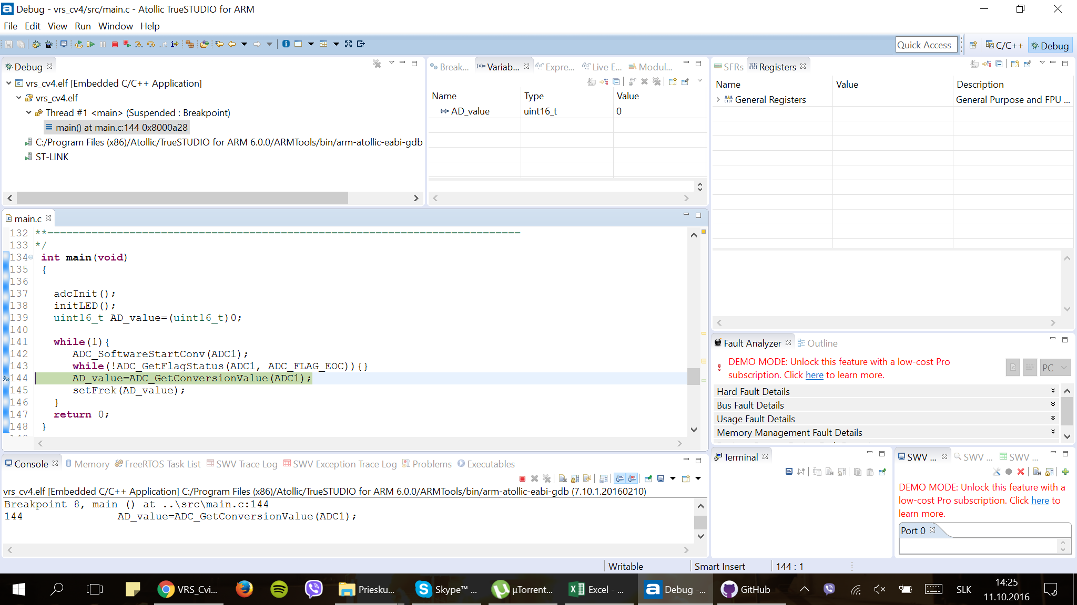

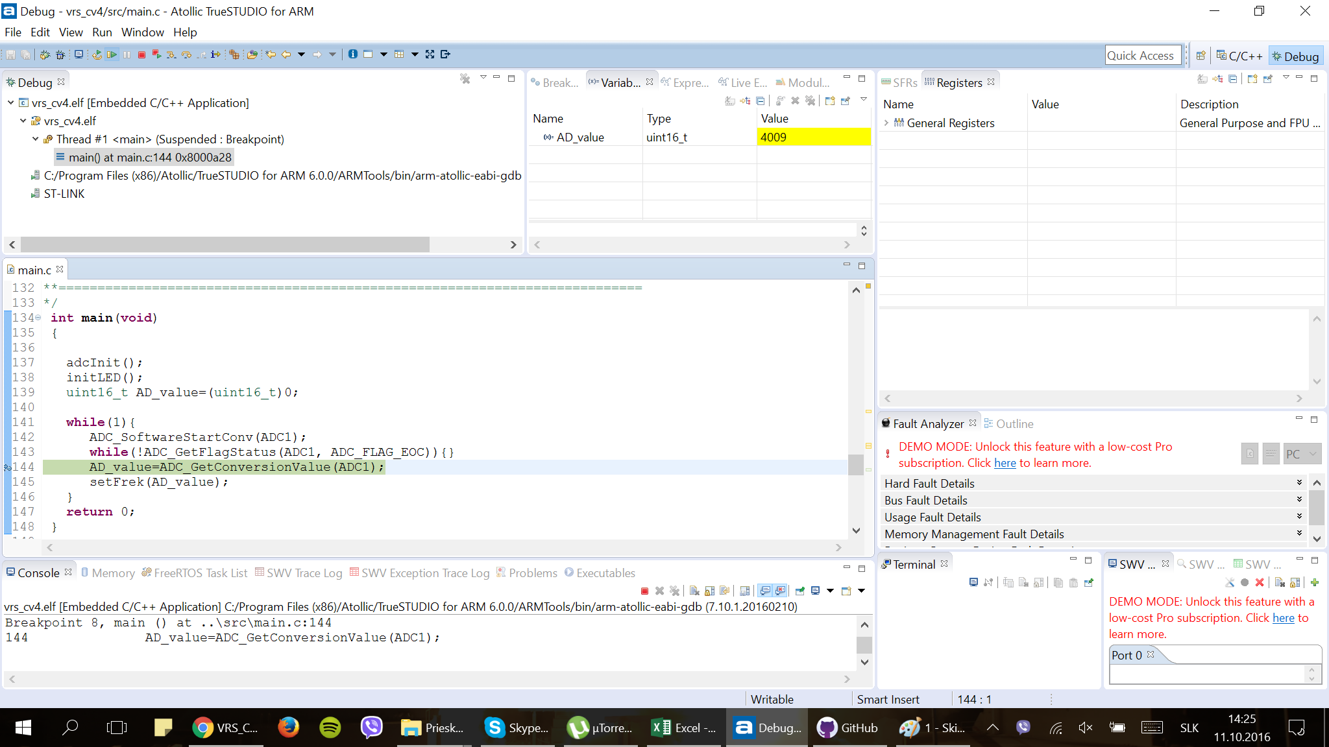

## Úloha 2. –

Nastavenie frekvencie blikania podľa hodnoty získaného z potenciometra.

**int** **main**(**void**)

{

adcInit();

initLED();

uint16_t ADvalue=(uint16_t)0;

**while**(1){

ADC_SoftwareStartConv(ADC1);

**while**(!ADC_GetFlagStatus(ADC1, ADC_FLAG_EOC)){}

ADvalue = ADC_GetConversionValue(ADC1);

setFrek(ADvalue); // volanie funkcie kde sa nastavz frekvencia

}

**return** 0;

}

Funkcia nastavenia frekvencie podla hodnoty zo vstupu.

**void** **setFrek**(uint16_t ADvalue){

**if**(ADvalue<2200){

GPIO_SetBits(GPIOA, GPIO_Pin_5);

delay(50000);

GPIO_ResetBits(GPIOA, GPIO_Pin_5);

delay(50000);

}

**else** **if**(ADvalue<3200){

GPIO_SetBits(GPIOA, GPIO_Pin_5);

delay(150000);

GPIO_ResetBits(GPIOA, GPIO_Pin_5);

delay(150000);

}

**else** **if**(ADvalue<3600){

GPIO_SetBits(GPIOA, GPIO_Pin_5);

delay(300000);

GPIO_ResetBits(GPIOA, GPIO_Pin_5);

delay(300000);

}

**else** **if**(ADvalue<3800){

GPIO_SetBits(GPIOA, GPIO_Pin_5);

delay(500000);

GPIO_ResetBits(GPIOA, GPIO_Pin_5);

delay(500000);

}

**else**{

GPIO_SetBits(GPIOA, GPIO_Pin_5);

}

}